申請Github帳號：
https://github.com/申請帳號
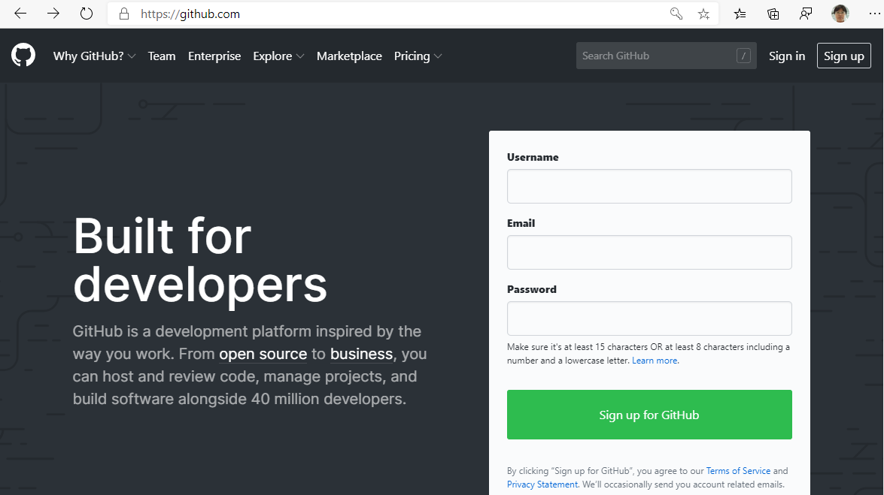
申請帳號後，通知系統人員，將這個帳號加入ARCOS-User中。
下載Github Desktop：
https://desktop.github.com/
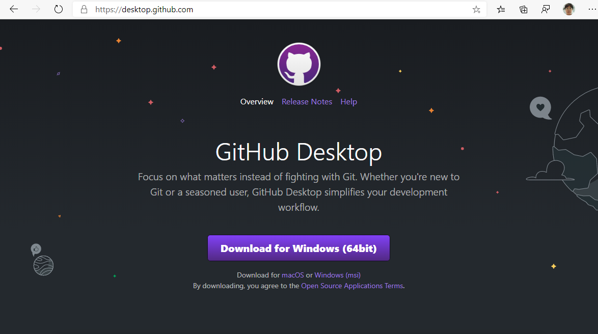
執行Github Desktop並登入帳號：
如果已經被加入ARCOS-User中，在以下畫面就可以看到ARCOS-User/ARCOS這個選項。將專案複製到D:\Project下或其他你希望的目錄。
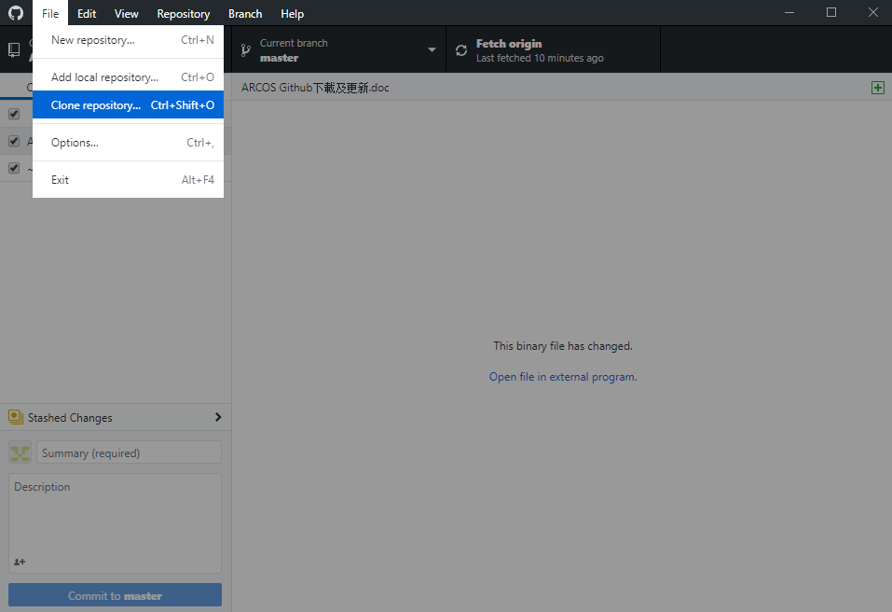

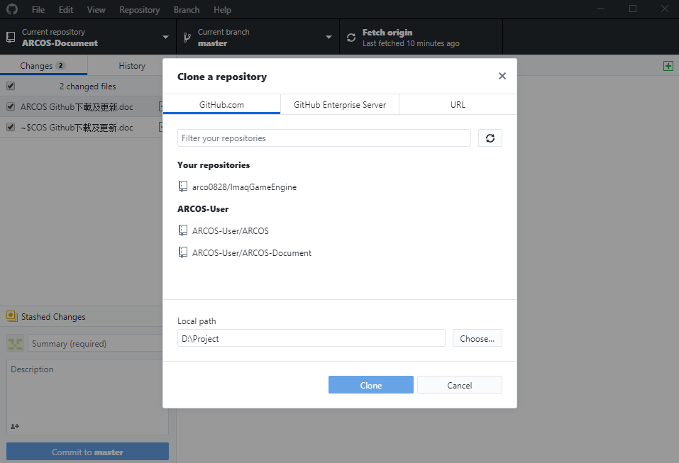
切換到ARCOS-User/ARCOS：
切換到ARCOS-User/ARCOS專案中，就可以看到現在是master這個主線。
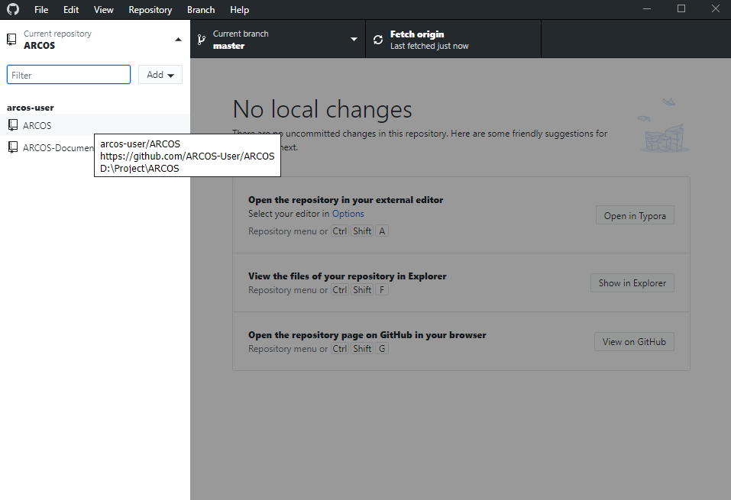

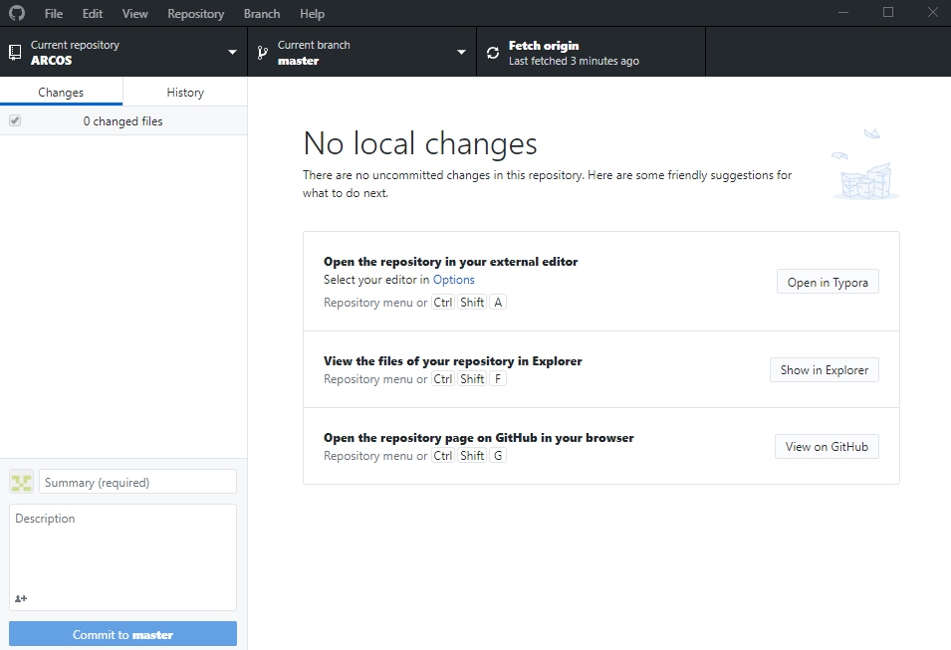
產生自已使用ARCOS分支：
master主線會有其他人維護，所以我們建一個新ARCOS的讓自已使用、以免和主線相衝突。此時就可以開始使用ARCOS了。
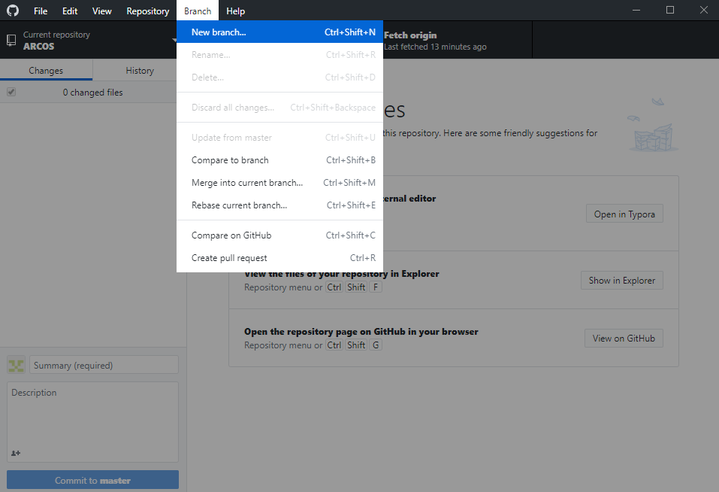
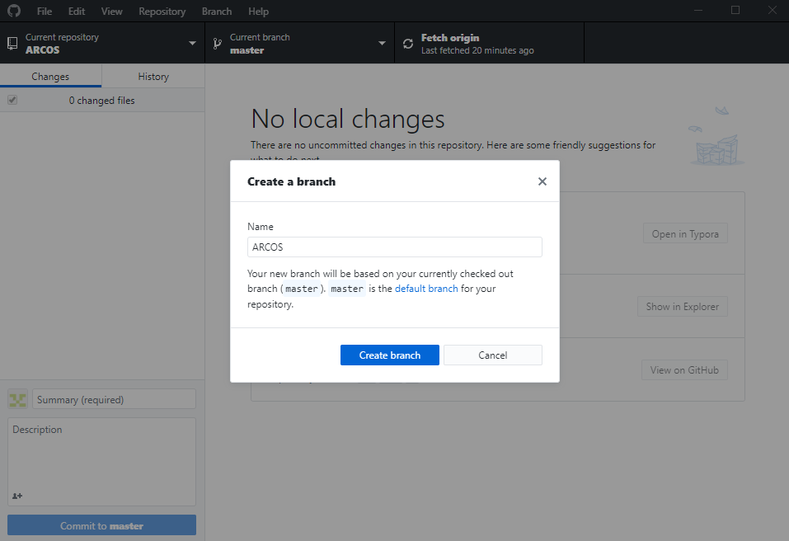
更新ARCOS的步驟：
先Commit目前的變更。
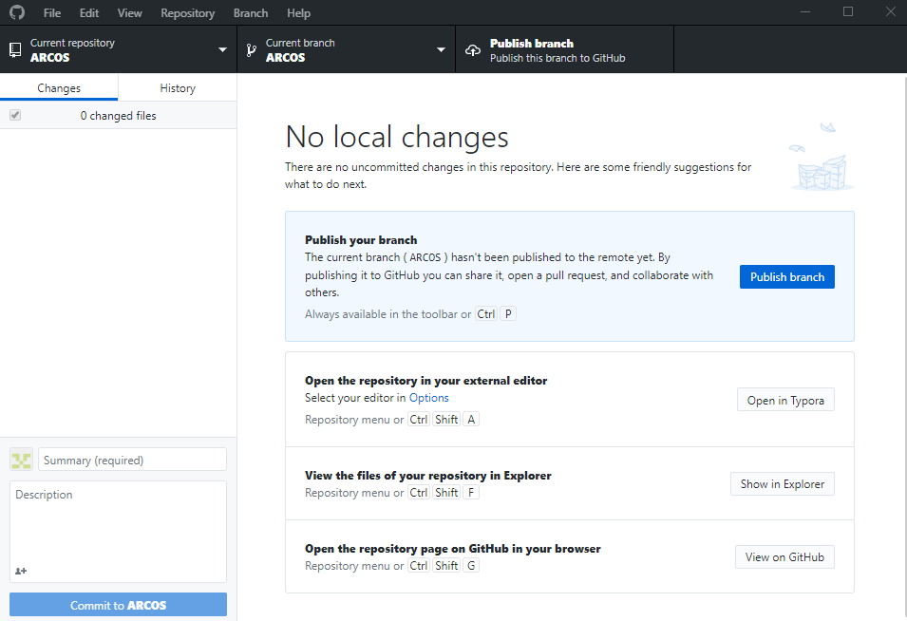
切回master，按Fetch origin，就會更新ARCOS的主程式。
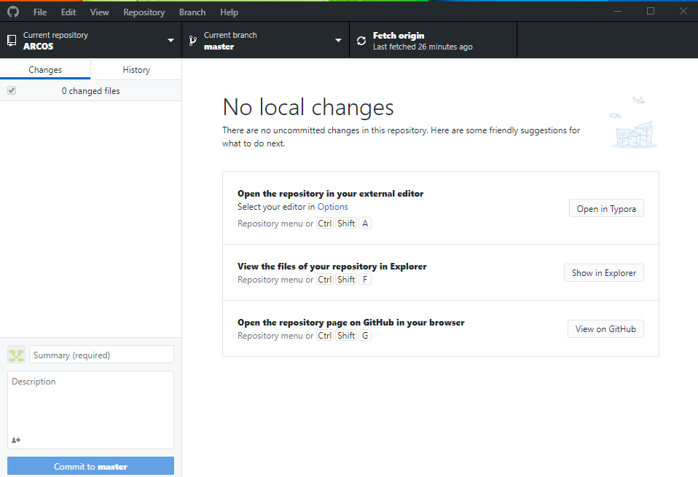
這邊可以看到主線的更新訊息；但此時還沒有更新到自已的分支上。

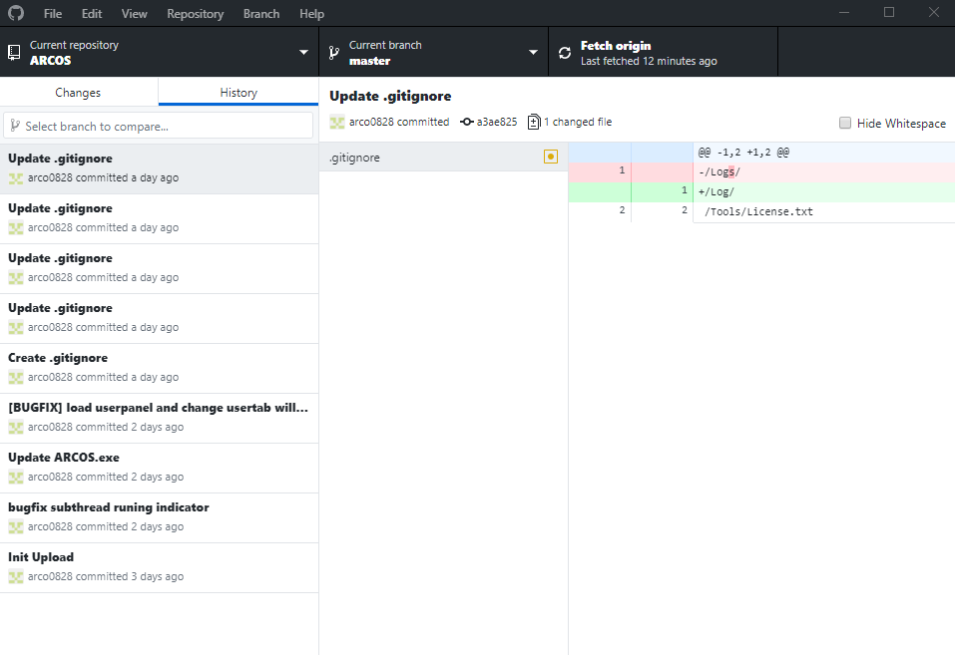
再切回ARCOS這個自已用的分支。
選擇”Update from master”
